I rok Dietetyki
chemia organiczna - ćwiczenia laboratoryjne
instrukcja do ćwiczeń: KRYSTALIZACJA Z WODY
Uwaga:
Podczas ćwiczenia należy notować wszystkie wykonywane czynności
w dzienniku pracy laboratoryjnej. Po zakończeniu ćwiczenia należy przedstawić do zaliczenia sprawozdanie sporządzone wg podanego wzoru.
ACETANILID
(przed przystąpieniem do wykonywania ćwiczeń proszę zapoznać się z kartą charakterystyki acetanilidu)
Odczynniki
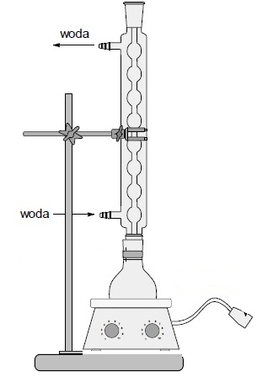
acetanilid (N-fenyloacetamid) 5,0 g

Sprzęt laboratoryjny
° kolba okrągłodenna 250 ml
° kolba stożkowa 250 ml
° chłodnica zwrotna
° płaszcz grzejny
° lejek szklany
° bagietka, korek szklany
° kamyczki wrzenne
° lejek Büchnera i krążek bibuły lub lejek Schotta
° łapa, mufa i kółko metalowe
° kolba ssawkowa wraz z uszczelką gumową
° szkiełko zegarkowe lub szalka Petriego

Wykonanie:
1. W kolbie okrągłodennej poj. 250 ml, zaopatrzonej w chłodnicę zwrotną umieścić 5 g acetanilidu, 120 ml wody destylowanej i kilka kamyczków wrzennych. Ogrzewać w płaszczu grzejnym do rozpuszczenia osadu. Jeżeli osad nie rozpuści się do chwili osiągnięcia przez roztwór temperatury wrzenia, należy dodać 10 ml wody destylowanej i kontynuować ogrzewanie do rozpuszczenia osadu.
2. Ostrożnie przesączyć gorący roztwór przez sączek karbowany umieszczony w lejku szklanym. Przesącz zbierać do kolby stożkowej poj. 250 ml. Po przesączeniu całego roztworu kolbę ochłodzić obracając ruchem wirowym dla zapoczątkowania krystalizacji. Odstawić do powolnego stygnięcia i krystalizacji. Po ostygnięciu wstawić do łaźni lodowej na ok. 10 minut. (Sprawdzić rozpuszczalność substancji w wodzie o temp. 20°C)
3. Odsączyć zawartość kolby pod zmniejszonym ciśnieniem, na lejku Büchnera zabezpieczonym zwilżonym krążkiem bibuły lub lejku Schotta. Osad przemyć zimną wodą (aby usunąć ług pokrystalizacyjny) i starannie odcisnąć na lejku szklanym korkiem.

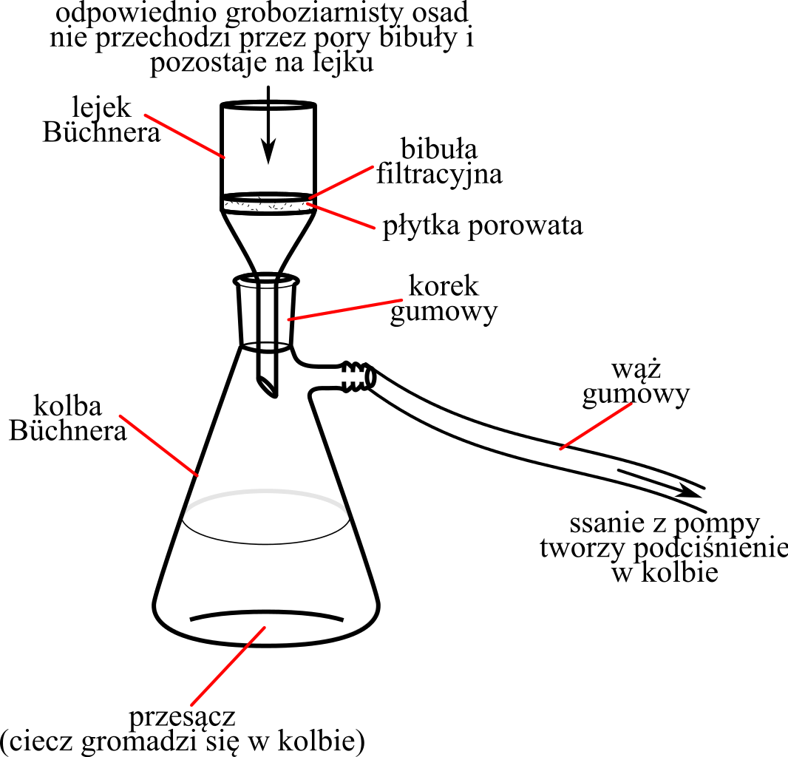

4. osad z lejka przenieść na szalkę Petriego i pozostawić do wysuszenia na powietrzu, pod lampą ogrzewającą.
5. Po wysuszeniu związek należy zważyć, oznaczyć temperaturę topnienia i obliczyć wydajność procesu krystalizacji . Temp. top. czystego acetanilidu wynosi 113-114°C.

